**BỘ GIÁO DỤC VÀ ĐÀO TẠO**

**TRƯỜNG ĐẠI HỌC SƯ PHẠM TP. HỒ CHÍ MINH**

**KHOA CÔNG NGHỆ THÔNG TIN**

**TIỂU LUẬN**

**TÊN ĐỀ TÀI:**

**<XÂY DỰNG CƠ SỞ DỮ LIỆU QUẢN LÝ KÍ TÚC XÁ>**

Họ tên sinh viên: Phạm Thành Đạt

MSSV: 47.01.104.064

Lớp: COMP101801 – Cơ sở dữ liệu

Giảng viên hướng dẫn: Ma Ngân Giang

Thành phố Hồ Chí Minh, ngày 7 tháng 8 năm 2022

# LỜI NÓI ĐẦU

Ngày nay, sự phát triển của ngành công nghệ thông tin có thể ví như một cơn bão lớn làm khuấy đảo mọi lĩnh vực trong đời sống xã hội.

Việc quản lí sinh viên đăng kí nội trú tại kí túc xá các trường Đại học là một trong những vấn đề cần thiết và quan trọng. Trên thực tế, việc quản lí sinh viên nội trú tại trường được lưu lại chủ yếu trên giấy tờ và sổ sách. Vì vậy, chúng ta cần một hệ thống quản lí sinh viên nội trú hiện đại, chính xác, dễ dàng cập nhật và sử dụng, không chỉ đối với sinh viên, mà người quản lí cũng xử lí công việc nhanh chóng, dễ dàng hơn, nhà trường nhận thông báo danh sách cũng đơn giản hơn mà không tốn quá nhiều công đoạn xử lí.

Từ thực tế quan sát, là một sinh viên theo học chuyên ngành công nghệ thông tin, học tập và nội trú tại trường, em xin tìm hiểu và thực hiện bài tập lớn môn Cơ sở dữ liệu với đề tài: **“Quản lý kí túc xá”**

# MỤC LỤC

LỜI NÓI ĐẦU 2

MỤC LỤC 3

I. Tổng quan 5

1.1 Mô tả bài toán quản lý 5

1.2 Các thực thể, thuộc tính: 5

1.3 Xây dựng mô hình thực thể liên kết 6

1.4 Chuyển từ mô hình ER sang mô hình quan hệ 6

1.5 Mô tả dữ liệu nhập thử 8

II. Ràng buộc toàn vẹn 10

III. Tạo lập CSDL và nhập dữ liệu 11

3.1 Tạo bảng 11

3.2 Nhập liệu vào bảng 14

IV.Đưa ra câu hỏi truy vấn bằng ngôn ngữ đại số quan hệ 18

V. Đưa ra câu hỏi truy vấn bằng ngôn ngữ SQL 19

KẾT LUẬN 22

TÀI LIỆU THAM KHẢO 23

**DANH MỤC HÌNH ẢNH**

Hình 1 Mô hình thực thể liên kết ER 6

Hình 2 Mô hình quan hệ 8

Hình 3 8

Hình 4 9

Hình 5 9

Hình 6 10

Hình 7 10

Hình 8 10

Hình 9 19

Hình 10 20

Hình 11 20

Hình 12 20

Hình 13 21

# Tổng quan

## 1.1 Mô tả bài toán quản lý

Hiện nay, việc quản lí sinh viên đăng kí nội trú tại kí túc xá các trường Đại học là một trong những vấn đề cần thiết và quan trọng. Trên thực tế, việc quản lí sinh viên nội trú tại trường được lưu lại chủ yếu trên giấy tờ và sổ sách. Vì vậy, chúng ta cần một hệ thống quản lí sinh viên nội trú hiện đại và chính xác.

Hệ thống quản lý kí túc xá Đại học sẽ quản lý các thông tin của sinh viên nội trú, thông tin nhân viên và quản lý khu kí túc xá.Cho phép lưu trữ thông tin về các hợp đồng đã ký, các sai phạm của sinh viên trong quá trình nội trú.

## 1.2 Các thực thể, thuộc tính:

- SINHVIEN (**Ma_sv, Ten_sv, Gioi_tinh, Ngay_sinh, Dia_chi, Sđt)**

Mỗi sinh viên có một mã sinh viên (Ma_sv), tên sinh viên (Ten_sv), địa chỉ (Dia_chi), số điện thoại (Sđt).

* HOPDONG **(Ma_hd, Ngay_ki, Gia_han, Tien_nop)**

Mỗi hợp đồng có một mã hợp đồng (Ma_hd), ngày kí (Ngay_ki), gia hạn (Gia_han), tiền nộp (Tien_nop).

* KTX (**So_nha, So_luongp)**

Mỗi KTX có một số nhà riêng (So_nha), số lượng các phòng (So_luongp)

* PHONG **(Ma_phong, so_luongng)**

Mỗi phòng có một mã phòng (Ma_phong) và số lượng người ở trong phòng (So_luongng)

* NHANVIEN **(Ma_nv, Ten_nv, Gioi_tinh, Ngay_sinh, Chuc_vu, Dc_nv, Sđt)**

Mỗi nhân viên có một mã nhân viên (Ma_nv), Tên nhân viên (Ten_sv), Chức vụ (Chuc_vu), Địa chỉ nhân viên (Dc_nv), Số điện thoại (Sđt)

* VIPHAM **(Ma_vp, Ngay_vp, Li_do, Ht_phat)**

Mỗi vi phạm có Ngày vi phạm (Ngay-vp), Lí do vi phạm (Li_do), Hình thức phạt (Ht_phat)

## 1.3 Xây dựng mô hình thực thể liên kết

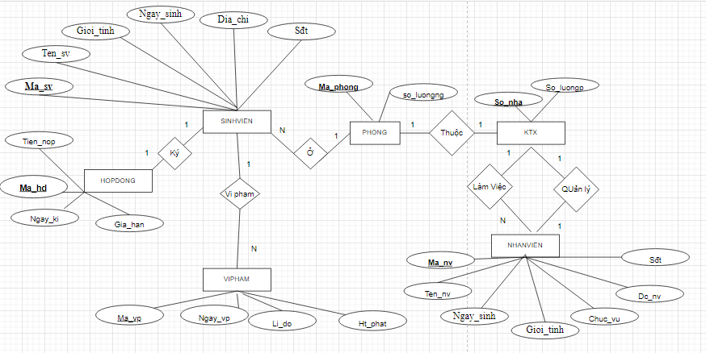

Hình 1 Mô hình thực thể liên kết ER

## 1.4 Chuyển từ mô hình ER sang mô hình quan hệ

Trong bài bao gồm các bước sau:

**Bước 1: Các thực thể (trừ thực thể yếu) -> Các bảng các quan hệ.**

SINHVIEN (**Ma_sv, Ten_sv, Gioi_tinh, Ngay_sinh, Dia_chi, Sđt)**

HOPDONG **(Ma_hd, Ngay_ki, Gia_han, Tien_nop)**

KTX (**So_nha, So_luongp)**

PHONG **(Ma_phong, so_luongng)**

NHANVIEN **(Ma_nv, Ten_nv, Gioi_tinh, Ngay_sinh, Chuc_vu, Dc_nv, Sđt)**

VIPHAM **(Ma_vp, Ngay_vp, Li_do, Ht_phat)**

**Bước 2: Liên kết 1: 1 -> Xác định khóa của quan hệ T_S. Đưa khóa chính của T sang làm khóa ngoại của S. Thuộc tính của T thành thuộc tính của S.**

HOPDONG **(Ma_hd, Ngay_ki, Gia_han, Tien_nop, Ma_sv)**

PHONG **(Ma_phong, so_luongng, So_nha)**

KTX (**So_nha, So_luongp, Ma_ql)**

**Bước 3: Liên kết 1: N -> Khóa của bảng bên một trở thành khóa ngoại của bảng bên nhiều.**

SINHVIEN (**Ma_sv, Ten_sv, Gioi_tinh, Ngay_sinh,Dia_chi, Sđt, Ma_phong)**

NHANVIEN **(Ma_nv, Ten_nv, Gioi_tinh, Ngay_sinh, Chuc_vu, Dc_nv, Sđt, So_nha)**

VIPHAM **(Ma_vp, Ngay_vp, Li_do, Ht_phat, Ma_sv)**

**Mô hình quan hệ**

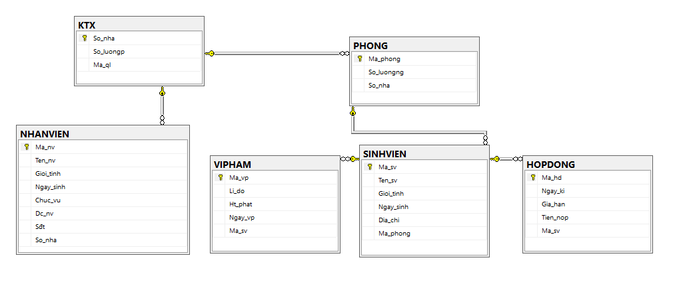

Hình 2 Mô hình quan hệ

## 1.5 Mô tả dữ liệu nhập thử

- Bảng KTX

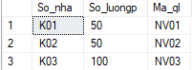

Hình

* BẢNG PHONG

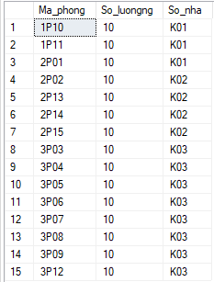

Hình

* Bảng SINHVIEN

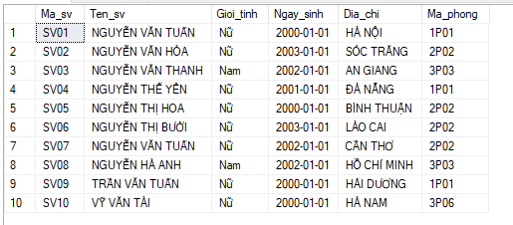

Hình

* BẢNG NHANVIEN

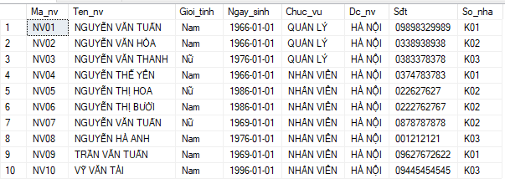

Hình

* BẢNG HOPDONG

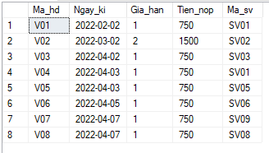

Hình

* BẢNG VIPHAM

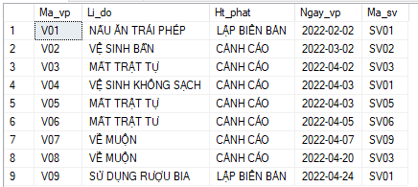

Hình

# 12II. Ràng buộc toàn vẹn R1: Số nhà kí túc xá là duy nhất - Nội dung: t1, t2 KTX ( t1≠ t2 t1.So_nha ≠ T2.So_nha ) - Bối cảnh: KTX - Bảng tầm ảnh hưởng:

|  |  |  |  |
| --- | --- | --- | --- |
| R3 | Thêm | Xóa | Sửa |
| KTX | + | - | - |

**R2: Giới tính nhân viên chỉ có thể là ‘Nam’ hoặc ‘Nữ’**   
• Nội dung:  
  ∀ n ∈ NHANVIEN (n.Gioi_tinh IN {‘Nam’,’Nữ’})  
• Bối cảnh : NHANVIEN  
• Bảng tầm ảnh hưởng:

|  |  |  |  |
| --- | --- | --- | --- |
| R2 | Thêm | Xóa | Sửa |
| NHANVIEN | + | - | + (Gioi_tinh) |

# III. Tạo lập CSDL và nhập dữ liệu

## 3.1 Tạo bảng

-- Tạo cơ sở dữ liệu

Create database QLKTX000000001

Go

Use QLKTX000000001

Go

**Create table KTX**

**(**

**So_nha varchar(5) not null primary key,**

**So_luongp int,**

**Ma_ql varchar(10) not null,**

**);**

-- Tạo bảng PHONG

**create table PHONG**

**(**

**Ma_phong VARCHAR(10) not null primary key,**

**So_luongng int,**

**So_nha varchar(5)**

**foreign key (So_nha) references KTX(So_nha),**

**);**

--Tạo bảng NHANVIEN

**create table NHANVIEN**

**(Ma_nv varchar(10) not null primary key,**

**Ten_nv nvarchar(50),**

**Gioi_tinh nvarchar(5),**

**Ngay_sinh date,**

**Chuc_vu nvarchar(30),**

**Dc_nv nvarchar (30),**

**Sđt char(11),**

**So_nha varchar(5),**

**foreign key (So_nha) references KTX(So_nha)**

**);**

--Tạo bảng SINHVIEN

**create table SINHVIEN**

**(**

**Ma_sv VARCHAR(10) not null primary key,**

**Ten_sv nvarchar(50),**

**Gioi_tinh nvarchar(5),**

**Ngay_sinh date,**

**Dia_chi nvarchar(50),**

**Ma_phong VARCHAR(10),**

**foreign key (Ma_phong) references PHONG(Ma_phong),**

**);**

--Tạo bảng VIPHAM

**create table VIPHAM**

**(**

**Ma_vp varchar(15) not null primary key,**

**Li_do nvarchar(100),**

**Ht_phat nvarchar(100),**

**Ngay_vp date,**

**Ma_sv VARCHAR(10),**

**foreign key (Ma_sv) references SINHVIEN(Ma_sv),**

**);**

--Tạo bảng HOPDONG

**create table HOPDONG**

**(**

**Ma_hd varchar(10) not null primary key,**

**Ngay_ki date,**

**Gia_han int,**

**Tien_nop int,**

**Ma_sv VARCHAR(10),**

**foreign key (Ma_sv) references SINHVIEN(Ma_sv),**

**);**

## 3.2 Nhập liệu vào bảng

**-- Chèn dữ liệu vào bảng KTX**

insert into KTX

values

('K01',50,'NV01'),

('K02',50,'NV02'),

('K03',100,'NV03');

**-- Chèn dữ liệu vào bảng PHONG**

insert into PHONG

values

('1P01',10,'K01'),

('2P02',10,'K02'),

('3P03',10,'K03'),

('3P04',10,'K03'),

('3P05',10,'K03'),

('3P06',10,'K03'),

('3P07',10,'K03'),

('3P08',10,'K03'),

('3P09',10,'K03'),

('1P10',10,'K01'),

('1P11',10,'K01'),

('3P12',10,'K03'),

('2P13',10,'K02'),

('2P14',10,'K02'),

('2P15',10,'K02');

-- Chèn dữ liệu vào bảng NHANVIEN

insert into NHANVIEN

values

('NV01',N'NGUYỄN VĂN TUẤN',N'Nam','1/1/1966', N'QUẢN LÝ', N'HÀ NỘI','09898329989', 'K01'),

('NV02',N'NGUYỄN VĂN HÒA',N'Nam','1/1/1966', N'QUẢN LÝ', N'HÀ NỘI','0338938938', 'K02'),

('NV03',N'NGUYỄN VĂN THANH',N'Nữ','1/1/1976', N'QUẢN LÝ', N'HÀ NỘI','0383378378', 'K03'),

('NV04',N'NGUYỄN THẾ YÊN',N'Nam','1/1/1966', N'NHÂN VIÊN', N'HÀ NỘI','0374783783', 'K01'),

('NV05',N'NGUYỄN THỊ HOA',N'Nữ','1/1/1986', N'NHÂN VIÊN', N'HÀ NỘI','022627627', 'K02'),

('NV06',N'NGUYỄN THỊ BƯỞI',N'Nam','1/1/1986', N'NHÂN VIÊN', N'HÀ NỘI','0222762767', 'K02'),

('NV07',N'NGUYỄN VĂN TUẤN',N'Nữ','1/1/1969', N'NHÂN VIÊN', N'HÀ NỘI','0878787878', 'K02'),

('NV08',N'NGUYỄN HÀ ANH',N'Nam','1/1/1976', N'NHÂN VIÊN', N'HÀ NỘI','001212121', 'K03'),

('NV09',N'TRẦN VĂN TUẤN',N'Nam','1/1/1969', N'NHÂN VIÊN', N'HÀ NỘI','09627672622', 'K01'),

('NV10',N'VỸ VĂN TÀI',N'Nam','1/1/1996', N'NHÂN VIÊN', N'HÀ NỘI','09445454545', 'K03');

**alter table KTX**

**add constraint fk_qlktx foreign key (Ma_ql) references NHANVIEN(Ma_nv)**

-- Chèn dữ liệu vào bảng SINHVIEN

insert into SINHVIEN

values

('SV01',N'NGUYỄN VĂN TUẤN',N'Nữ','1/1/2000', N'HÀ NỘI', '1P01'),

('SV02',N'NGUYỄN VĂN HÒA', N'Nữ','1/1/2003', N'SÓC TRĂNG','2P02'),

('SV03',N'NGUYỄN VĂN THANH',N'Nam','1/1/2002', N'AN GIANG','3P03'),

('SV04',N'NGUYỄN THẾ YÊN',N'Nữ','1/1/2001', N'ĐÀ NẴNG', '1P01'),

('SV05',N'NGUYỄN THỊ HOA',N'Nữ','1/1/2000', N'BÌNH THUẬN', '2P02'),

('SV06',N'NGUYỄN THỊ BƯỞI',N'Nữ','1/1/2003', N'LÀO CAI', '2P02'),

('SV07',N'NGUYỄN VĂN TUẤN',N'Nữ','1/1/2002', N'CẦN THƠ', '2P02'),

('SV08',N'NGUYỄN HÀ ANH',N'Nam','1/1/2002', N'HỒ CHÍ MINH', '3P03'),

('SV09',N'TRẦN VĂN TUẤN',N'Nữ','1/1/2000', N'HẢI DƯƠNG','1P01'),

('SV10',N'VỸ VĂN TÀI',N'Nữ','1/1/2000', N'HÀ NAM', '3P06');

**-- Chèn dữ liệu vào bảng VIPHAM**

insert into VIPHAM

values

('V01',N'NẤU ĂN TRÁI PHÉP', N'LẬP BIÊN BẢN', '2/2/2022', 'SV01'),

('V02',N'VỆ SINH BẨN', N'CẢNH CÁO','3/2/2022', 'SV02'),

('V03',N'MẤT TRẬT TỰ', N'CẢNH CÁO','4/2/2022', 'SV03'),

('V04',N'VỆ SINH KHÔNG SẠCH', N'CẢNH CÁO', '4/3/2022', 'SV01'),

('V05',N'MẤT TRẬT TỰ', N'CẢNH CÁO','4/3/2022', 'SV05'),

('V06',N'MẤT TRẬT TƯ', N'CẢNH CÁO','4/5/2022', 'SV06'),

('V07',N'VỀ MUỘN', N'CẢNH CÁO','4/7/2022', 'SV09'),

('V08',N'VỀ MUỘN', N'CẢNH CÁO','4/20/2022', 'SV03'),

('V09',N'SỬ DỤNG RƯỢU BIA', N'LẬP BIÊN BẢN','4/24/2022', 'SV01');

**-- Chèn dữ liệu vào bảng HOPDONG**

insert into HOPDONG

values

('V01','2/2/2022','1',750,'SV01'),

('V02','3/2/2022', '2',1500,'SV02'),

('V03','4/2/2022', '1',750,'SV03'),

('V04', '4/3/2022', '1',750,'SV01'),

('V05','4/3/2022','1', 750,'SV05'),

('V06','4/5/2022','1', 750,'SV06'),

('V07','4/7/2022','1', 750,'SV09');

# IV.Đưa ra câu hỏi truy vấn bằng ngôn ngữ đại số quan hệ

Yêu cầu 1: 2 truy vấn có sử dụng phép kết hoặc tích Descarter cùng điều kiện chọn, chiếu

--1 Cho biết số tiền đã nộp của sinh viên mã ‘SV01’

**R1 ← HOPDONG Ma_sv=Ma_sv SINHVIEN  
KQ ←πTien_nop (σMa_sv=‘SV01’ (R1))**

--2 Cho biết tên và mã sinh viên của sinh viên đã vi phạm trong năm 2022

**R1 ← VIPHAM Ma_sv=Ma_sv SINHVIEN  
KQ ←πTen_sv, Ma_sv (σyear (Ngay_vp) = 2022 (R1))**

Yêu cầu 2: 2 truy vấn có điều kiện trong phép toán gộp nhóm.

-- Đưa ra số lượng nhân viên của mỗi tòa nhà ktx

**(So_nha) Ժ (Count (Ma_nv) (NHANVIEN)**

-- Tính tổng số sinh viên đang ở tại mỗi phòng

**(Ma_phong) Ժ (Count (Ma_sv) (SINHVIEN)**

Yêu cầu 3: 1 truy vấn sử dụng phép chia

-- Đưa ra mã sinh viên không đóng tiền vào năm học 2021

**SV<- πMa_sv (SINHVIEN)**

**HD<- πMa_sv (σ YEAR (Ngay_ky = ‘2021’)) (HOPDONG)**

**MA_SV <- (HD÷SV)**

# V. Đưa ra câu hỏi truy vấn bằng ngôn ngữ SQL

**Yêu cầu 1: 2 truy vấn có sử dụng phép kết hoặc tích Descarter cùng điều kiện chọn**

**--**1. Đưa ra tổng số tiền phải nộp của tất cả sinh viên phòng 3P03 nhà 3 phải nộp trong 1 kỳ.

select sum( tien_nop) as Tong_tienp_3P03

from HOPDONG HD , SINHVIEN SV

where HD.Ma_sv = SV.Ma_sv and Ma_phong = '3P03'20

**Kết quả:**

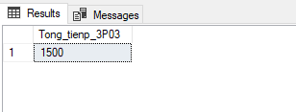

Hình

**--2**. Cho biết thong tin sinh viên đã kí hợp đồng vào 4/3/2022.

select sinhvien.Ma_sv,Ten_sv, Dia_chi,Ma_phong,Ma_hd,Ngay_ki, Gia_han, Tien_nop

from SINHVIEN SV, HOPDONG HD

where SV.Ma_sv = HD.Ma_sv and Ngay_ki =’4/3/2022’;

**Kết quả:**

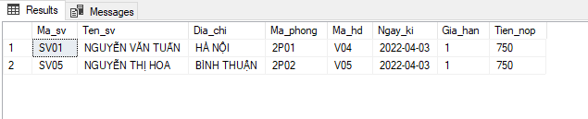

Hình

**+ Yêu cầu 2: 2 truy vấn có điều kiện trong phép toán gộp nhóm.**

--3. Đưa ra tổng số lượng nhân viên của từng tòa K01 theo nhóm chuc_vu

select count(nhanvien.Ma_nv) as So_luong , Chuc_vu

from NHANVIEN

where so_nha ='K01'

group by chuc_vu;

**Kết quả:**

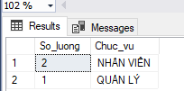

Hình

**--**4. Đưa ra số lượng sinh viên kí hợp đồng vào 3/4/2022

select count(ma_sv) as sl_sv, Ngay_ki

from HOPDONG

where Ngay_ki ='4/3/2022'

group by ngay_ki;

**Kết quả:**

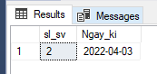

Hình

**+ Yêu cầu 3: 1 truy vấn sử dụng phép chia**

5 Liệt kê danh sách các sinh viên không vi phạm vào năm 2021

SELECT *

FROM SINHVIEN SV

Where NOT EXISTS

(

SELECT *

FROM VIPHAM VP

WHERE YEAR (Ngay_vp) = '2021' AND NOT EXISTS

(

SELECT *

FROM SINHVIEN SV01

WHERE SV.Ma_sv=VP.Ma_sv

AND SV01.Ma_sv=SV.Ma_sv

)

)

**Kết quả:**

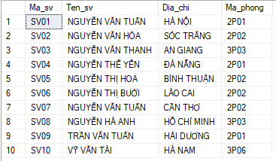

Hình

# KẾT LUẬN

Cơ sở dữ liệu là một hệ thống các thống tin có cấu trúc, được lưu trữ trên các thiết bị nhằm đáp ứng nhu cầu khai thác thông tin từ thực tiễn đồng thời của nhiều người sử dụng hay nhiều chương trình ứng dụng chạy cùng một lúc với những mục đích khác nhau. Vì cậy để đảm bảo cơ sở dữ liệu được chuẩn xác cần phải đi thực nghiệm thực thế các hệ thống quản lý tại nơi đó rồi từ đó phân tích và thiết kế ra được cơ sở dữ liệu phù hợp. Thực thể càng nhiều cơ sở dữ liệu càng được thể hiện hệ thống chặt chẽ. Xác định các phụ thuộc hàm phải đảm bảm các yêu cầu về dàng buộc dữ liệu để tránh bị vi phạm ràng buộc toàn vẹn trong thiết kế cơ dữ liệu.

Việc sử dụng thông thạo các câu truy vấn SQL giúp cho việc truy vấn dữ liệu theo yêu cầu sẽ rất dễ dàng.

**Kiến nghị:**

Trên đây là những kết quả đầu tiên mà em học tập và làm dựa trên yêu cầu bài tập lớn môn Cơ sở dữ liệu. Trong tương lai, từ môn học này cùng với những môn học liên quan em sẽ phân tích, tiếp tục thiết kế các cơ sở dữ liệu hữu ích trong thực tế.

# TÀI LIỆU THAM KHẢO